Nama: Jesselyn Widjaja

NIM: 2602066202

1. Navigation bar



Navigation bar berisi tentang page-page yang tersedia dalam website AllGadget. Navigation bar akan selalu diatas jika user scroll kebawah karena memakai bersifat sticky dan diberikan efek shadow, sehingga terpisahkan dengan background. Jika user ingin pergi ke laman home page, maka user harus mengklik logo AllGadget. Logo AllGadget sendiri dibuat dalam figma. Text-text seperti gallery, find us, maupun about us dan icon profile memiliki efek hover dimana text atau icon tersebut akan berubah warna menjadi ungu muda.

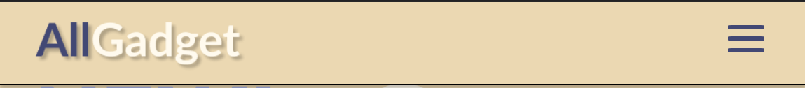

Jika user memakai screen yang memiliki lebar dibawah 768px, maka navigation bar akan berubah menjadi hamburger, tetapi logo AllGadget masih menuju laman home. Jika user mengklik hamburger button, akan muncul menu-menu text yang juga memiliki efek hover dimana background akan berubah menjadi warna yang lebih tua.

Referensi:

* <https://www.youtube.com/watch?v=UHSeFxZIuv8>
* <https://www.youtube.com/watch?v=kNiic1CaXrQ>

1. Footer

Footer dibagi menjadi 3 bagian. Bagian pertama mengenai deskripsi singkat AllGadget. Bagian kedua berisi page-page yang user dapat kunjungin (kecuali home dan privacy policy). Bagian terakhir berisi tentang sosial media AllGadget.

1. Home

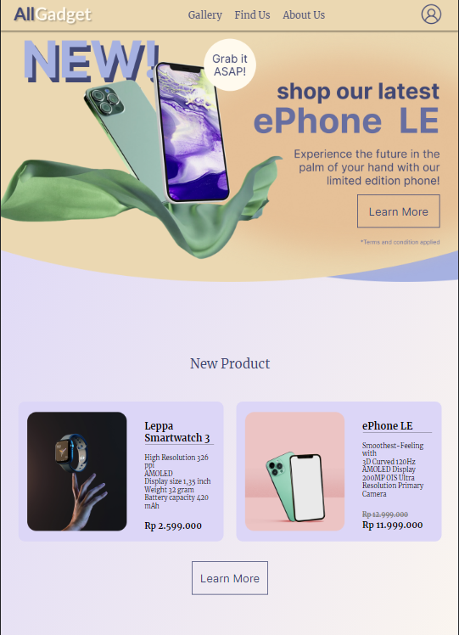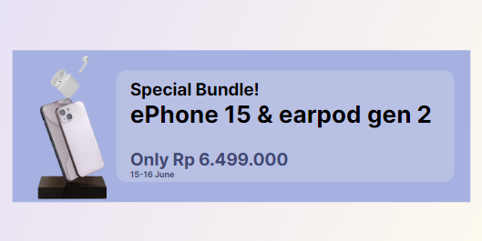

Page home berisi tentang promotion banner dan produk-produk baru dengan asset-asset yang diambil dari freepik dan figma. Tombol learn more memiliki efek hover yang akan berubah background biru tua dan text akan berubah menjadi kuning. Tombol learn more akan mengarahkan user ke gallery page.

1. Gallery

Page gallery berisi seluruh produk yang ditawarkan AllGadget dengan spesifikasi produk tersebut. Untuk menghemat spasi, user dapat hide dari kategori-kategori yang disediakan. Jika user ingin melihat kategori tersebut, user dapat mengklik tanda plus ataupun text. Setiap spesifikasi produk terdapat efek hover yang akan menunjukkan shadow dibawah spesifikasi produk tersebut. Beberapa gambar juga dapat di slide. Sama seperti tombol learn more pada page home, pada tombol find our nearest location juga memiliki efek yang sama.

Referensi:

* <https://www.w3schools.com/howto/howto_js_accordion.asp>
* Semua gambar diambil dari website freepik

1. Find Us

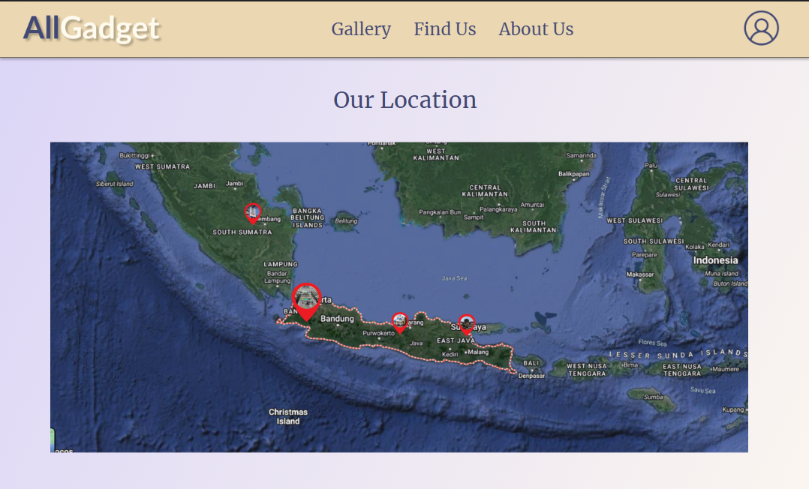



Page find us berisi tentang lokasi-lokasi yang dapat dikunjungi user. User juga dapat mengklik icon location merah dalam peta. Setiap icon tersebut akan menunjukkan deskripsi setiap lokasi AllGadget bersama dengan nomor telepon dan email lokasi tersebut.

Referensi:

* Gambar peta diambil dari google maps
* Gambar-gambar mockup lokasi diambil dari freepik

1. About Us

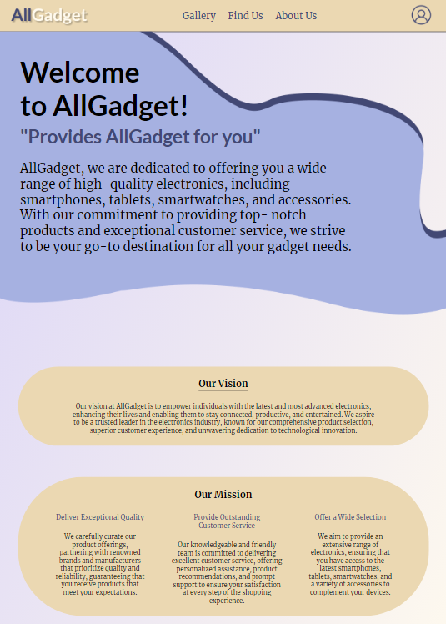

Berisi tentang AllGadget, seperti slogan, visi, dan misi. Deskripsi singkat menggunakan efek animasi dari kiri ke kanan.

1. Register

Page register mevalidasi inputan user dari nama, password, email, nomor telepon, dan gender. Selain itu, user diminta untuk menyutujui terms dan policy AllGadget dengan menyentang box yang sudah disediakan. Setelah sudah tervalidasi, user akan dialihkan ke home page.

Referensi gambar dimabil dari website <https://www.freepik.com/>